Отчет
о работе пришкольного лагеря с дневным пребыванием
МБОУ «ООШ № 12»
01.06. – 20.06.18г.

Очень весело и интересно прошла первая смена в летнем прикольном лагере «Солнышко» МБОУ «ООШ № 12».
Отдохнули в лагере 25 ребят. Каждый день приносил что-то новое.
Смена началась с весёлой развлекательной программы, посвященной празднику Дню защиты детей. В программу входили игры, конкурсы, представление группы «Карнавал». Детей угощали мороженым. Организовал этот замечательный праздник Глава Дальнереченского городского округа, секретарь местного отделения Партии «Единая Россия» Павлов Александр Анатольевич.
Ежедневно в лагере проходили занятия Школы безопасности. В игровой форме дети узнали много важного и полезного. Вот темы некоторых занятий:
- Пожарным можешь ты не быть, но правила противопожарной безопасности знать обязан.
- Правила поведения на железной дороге, железнодорожном переезде.
- Безопасность дорожного движения. Правила поведения в транспорте.
- М/Ф «Смешарики – Азбука безопасности»
- Правила пользования бытовыми приборами
- Правовой час «Пусть лето будет весёлым и безопасным» Беседа инспектора КДН и ЗП Администрации ДГО Браиловской И.Е.
- Безопасность на водоёмах летом
- Проведено пожарно-тактическое занятие с участием сотрудников 71 пожарной части
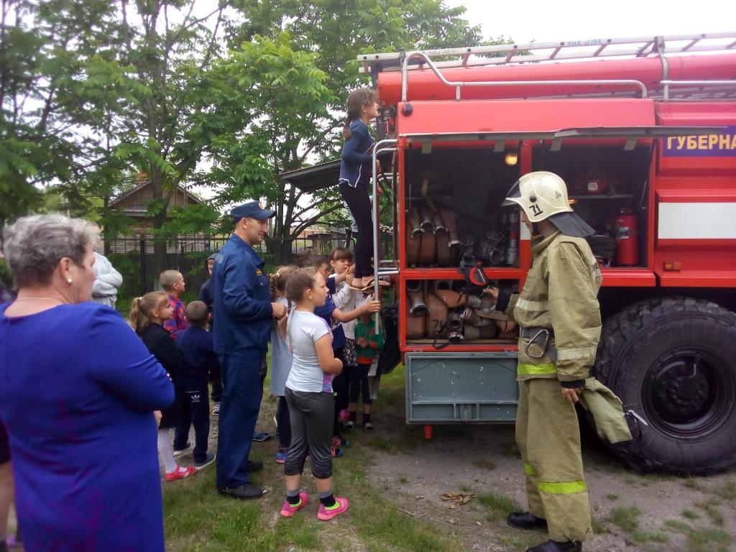

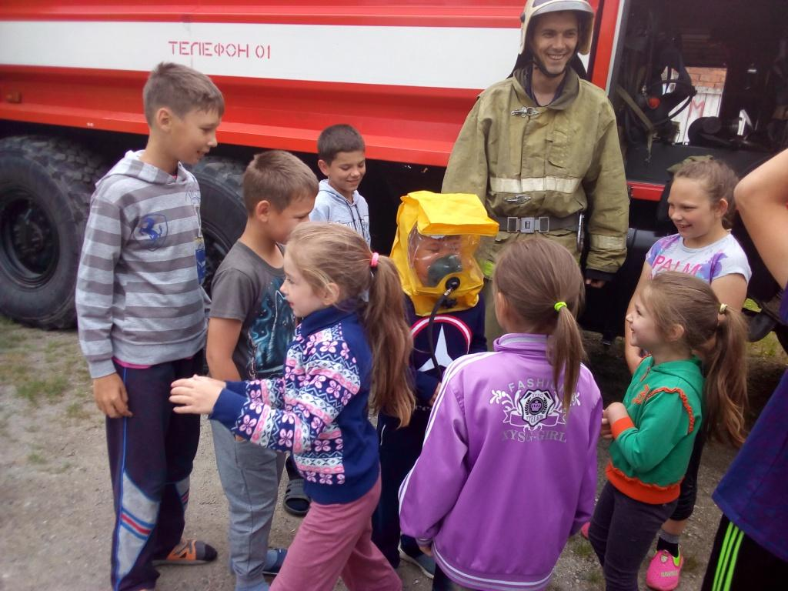
- Игра – викторина «Готовность 01»
- Просмотр М/Ф «Кошкин дом», конкурс рисунков к мультфильму.
Также ежедневно проводились «Минутки здоровья»:
- Режим дня
- Аптека на подоконнике
- Берегите глаза
- Солнечный удар
- Правильное питание
- Правильная осанка
- Первая помощь при травмах
- Закаливание.
В течение всей смены прошло много различных интересных мероприятий.
6 июня, в день рождения А.С. Пушкина и в день русского языка, дети вместе с учителем литературы участвовали в викторине «Занимательный русский язык», путешествовали по Лукоморью, отвечали на вопросы сказочной викторины, создавали иллюстрации к сказкам Пушкина.
Ребята с удовольствием приняли участие в литературном чтении по произведениям Н. Носова «Про Незнайку, Бобика, Барбоса и других».
9 июня был посвящен Дню России. В программу праздника вошли следующие мероприятия:
- Государственная символика России
- Мы исполняем Государственный гимн
- Конкурс рисунков на асфальте «Россия – это я»
А день 13 июня прошел под лозунгом «С Днём рождения, любимый город». Библиотекарь Галецкая В.Ю. провела игру-викторину «Город, в котором я живу», конкурс рисунков «Мой город».
Немало мероприятий было посвящено экологическому воспитанию. 5 июня – Всемирный день охраны окружающий среды. Дети участвовали в экологическом брейн-ринге. Интересно прошла игра-путешествие «Лесная сказка». Проведена беседа «Лекарственные растения», викторина «Знаете ли вы этих животных?».
Много внимания уделялось оздоровлению детей. Каждый день в лагере начинался с утренней зарядки. Подвижные игры на свежем воздухе, соревнования «Весёлые старты» очень нравятся детям, и они с удовольствие принимают в них участие. Проводились соревнования по настольному теннису и бадминтону.
Незаметно пролетела смена, а самое главное – прошла она здорово!
Отдельное спасибо хочется сказать ИП Буйновой З.Ю. за то, что кормила нас очень вкусно.

Начальник лагеря Н.М. Сологуб

